
HỌC VIỆN KỸ THUẬT QUÂN SỰ
KHOA CÔNG NGHỆ THÔNG TIN

Phần mềm quản lý bệnh viên y học cổ truyền

TÀI LIỆU MÔ TẢ THIẾT KẾ PHẦN MỀM

Mã dự án: QLBVYHCT
Mã tài liệu: TLTK
Phiên bản tài liệu: v1.1

Hà Nội, 01/2015
Bảng ghi nhận sự thay đổi của tài liệu
Thời gian thay đổi | Nội dung thay đổi | Lý do | Phiên bản bị thay đổi | Mô tả sự thay đổi | Phiên bản mới

Trang ký

Người lập: Bùi Văn Tú Ngày 15/6/2015

Người xem xét: Hà Anh Tú Ngày 24/11/2014

Người xem xét: Hoàng Thị Huyền Ngày 25/11/2014
Nhóm trưởng

Người xem xét: Nguyễn Sỹ Hoàn Ngày 26/11/2014

Người xem xét: Vũ Thị Dung Ngày 26/11/2014

Người phê duyệt: Nguyễn Thị Hiền Ngày 28/11/2014
Giáo viên hướng dẫn

MỤC LỤC

1. GIỚI THIỆU

1.1. Mục đích tài liệu
Đây là tài liệu mô tả chi tiết về thiết kế phần mềm Quản lý bệnh viện y học cổ truyền. Mô tả kiến trúc phần mềm, chi tiết các thành phần cùng các cấu trúc dữ liệu liên quan

1.2. Phạm vi tài liệu
Tài liệu này được sử dụng làm cơ sở giao tiếp của các thành viên trong đội phát triển, là căn cứ để kiểm thử, vận hành, bảo trì.
Tài liệu đề cập một cách chi tiết nhất đến các thành phần, các dữ liệu của phần mềm giúp cho đội lập trình trong việc phát triển phần mềm một cách tốt nhất

1.3. Thuật ngữ và các từ viết tắt
Thuật ngữ | Định nghĩa | Giải thích
CNTT | Công nghệ thông tin
CNPM | Công nghệ phần mềm
CSDL | Cơ sở dữ liệu | Nơi lưu trữ thông tin và cho phép truy cập
CLS | Cận lâm sàng

1.4. Tài liệu tham khảo

1.5. Mô tả tài liệu
Tài liệu bao gồm các phần sau:
Phần 1: Giới thiệu
Phần này có mục đích giới thiệu sơ lược về tài liệu, bao gồm mục đích, phạm vi tài liệu, các thuật ngữ sử dụng và các tài liệu tham khảo liên qua
Phần 2: Tổng quan về phần mềm
Phần này mô tả khái quát về yêu cầu của phần mềm được thiết kế
Phần 3: Thiết kế kiến trúc phần mềm
Phần này mô tả các thành phần (phân hệ) và mối quan hệ cần có giữa chúng để đạt được mục tiêu. Đồng thời đưa ra lược đồ thành phần của phần mềm
Tiếp đến là mô tả sự phân rã của từng thành phần, đưa ra mô hình phân hệ, các lược đồ đối tượng, đặc tả giao diện và các lược đồ tuần tự trong các thành phần (phân hệ).
Phần 4: Thiết kế dữ liệu
Giải thích các thông tin liên quan đến phần mềm được chuyển thành các cấu trúc dữ liệu nào. Đưa ra theo thứ tự alphabet các thực thể dữ liệu hoặc các dữ liệu chính của phần mềm cùng với kiểu và sự mô tả của chúng, danh sách các đối tượng (lớp), thuộc tính, phương thức của các đối tượng (lớp) cùng với các tham số
Phần 5: Thiết kế các thành phần
Phần này mô tả các phương thức của các đối tượng đã nhận được trong phần 3 bằng giả mã
Phần 6: Thiết kế giao diện người dùng
Mô tả các chức năng của phần mềm từ quan điểm của người sử dụng. Giải thích làm thế nào người sử dụng sẽ có thể sử dụng phần mềm đang thiết kế để thực hiện tất cả các chức năng đã xác định ​​và những thông tin phần mềm phản hồi cho người sử dụng khi thực hiện các chức năng đó
Đưa ra hình ảnh màn hình hiển thị giao diện từ quan điểm của người sử dụng. Mô tả các đối tượng (button, menu,…) trên giao diện và hoạt động đi kèm với các đối tượng đó
Phần 7: Phụ lục

2. TỔNG QUAN VỀ PHẦN MỀM
Phần mềm quản lý bệnh viện cung cấp một giải pháp tổng thể về hoạt động quản lý bệnh viện . Với mục tiêu giúp cho nghiệp vụ quản lý bệnh viện được tối ưu hóa và trở nên tiện ích hơn ,liên quan đến các thành phần quản lý bao gồm : Tiếp đón bệnh nhân, Quản lý khám chữa bênh,Quản lý Dược – Vật tư ý tế bệnh viện , Quản lý kế hoạc tổng hợp ,Kế toán tổng hợp …vv…

3. THIẾT KẾ KIẾN TRÚC PHẦN MỀM

3.1. Mô hình kiến trúc
Mô hình các thành phần của phần mềm:
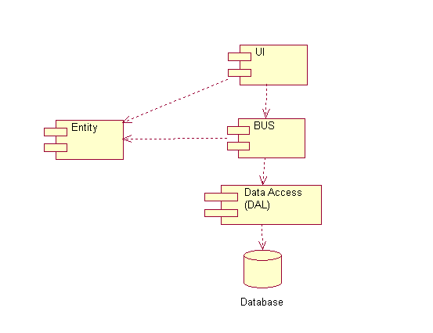
UI: là thành phần tương tác trực tiếp với người dùng, nhận các dữ liệu và yêu cầu từ người dùng và chuyển xuống cho các thành phần khác xử lí, nhận kết quả trả về và hiển thị lên cho người dùng dưới dạng người dùng có thể hiểu được
BUS: là thành phần hoạt động như một cầu nối giữa giao diện người dùng với các thành phần làm việc với CSDL. Nó nhận dữ liệu do các lớp giao diện gửi đến, tạo các chuyển xuống thành phần Data Access để làm việc với CSDL, dữ liệu trả về có thể được BUS chuyển thành các đối tượng Entity và gửi lên UI
Entity: Thành phần này chứa các đối tượng đại diện cho các dữ liệu được lưu trong cơ sở dữ liệu. Entity chứa các đối tượng dữ liệu được chuyển qua lại giữa hai thành phần UI và BUS
Data Access: Là thành phần chứa các đối tượng được sử dụng để tạo các truy vấn dữ liệu đến CSDL dạng như SELECT, INSERT, UPDATE và DELETE . Thành phần này nhận dữ liệu từ BUS, tạo truy vấn đến CSDL, dữ liệu lấy về thường là dưới dạng các DataTable và nhiệm vụ của BUS là chuyển các dữ liệu này thành các đối tượng Entity và đưa lên giao diện
Database: Thành phần chứa CSDL của phần mềm, lưu trữ các thông tin và ràng buộc giữa chúng
Như vậy, yêu cầu của người dùng được tiếp nhận thông qua thành phần UI, sau đó UI có chuyển dữ liệu nhận thành các đối tượng Entity, dữ liệu được gửi đến thành phần BUS. Thành phần BUS lại gửi tiếp dữ liệu đến thành phần DAL để tạo các truy vấn đến CSDL, dữ liệu nhận về được DAL gửi lại cho BUS. BUS có thể chuyển dữ liệu nhận được dưới dạng các đối tượng của thành phần Entity và chuyển lên cho thành phần giao diện. Thành phần UI xử lí để hiển thị dữ liệu lên giao diện dưới dạng người dùng có thể hiểu được

3.2. Mô tả kiến trúc
Như đã đề cập, các thành phần của phần mềm gồm có:
- UI: thành phần giao diện người dùng
- BUS: Thành phần trung chuyển dữ liệu
- Entity: Thành phần chứa các đối tượng đại diện cho dữ liệu được lưu trữ
- Data Access(DAL): Thành phần tạo các truy vấn đến CSDL
- Database: Thành phần CSDL, chứa dữ liệu được lưu trữ và các ràng buộc giữa chúng

- DFD mức ngữ cảnh :

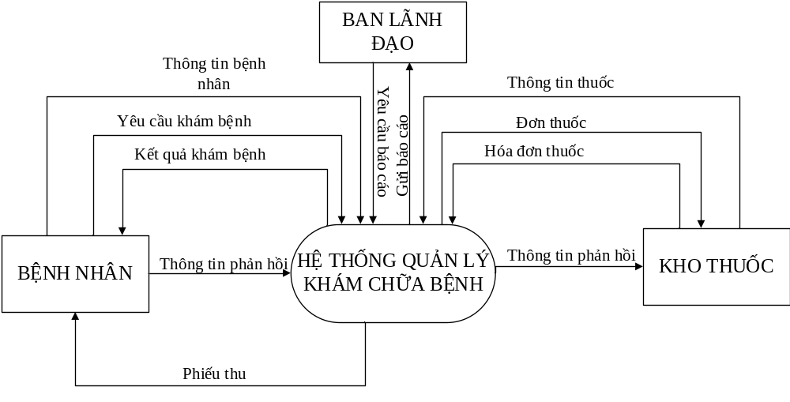
- DFD mức đỉnh :
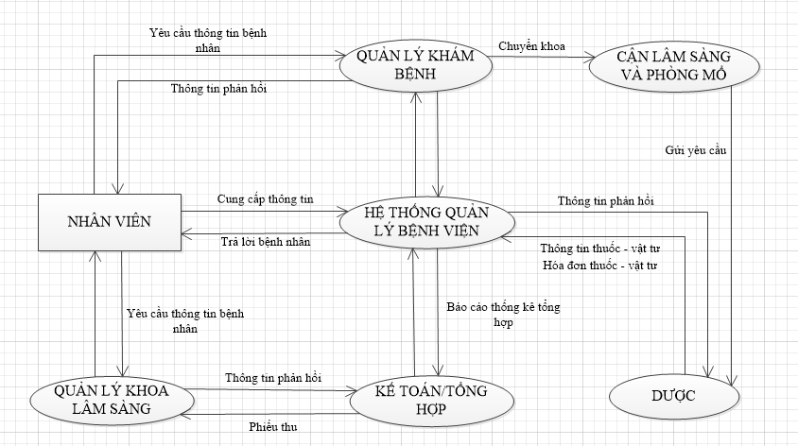

- Sơ đồ phân rã chức năng (BFD):

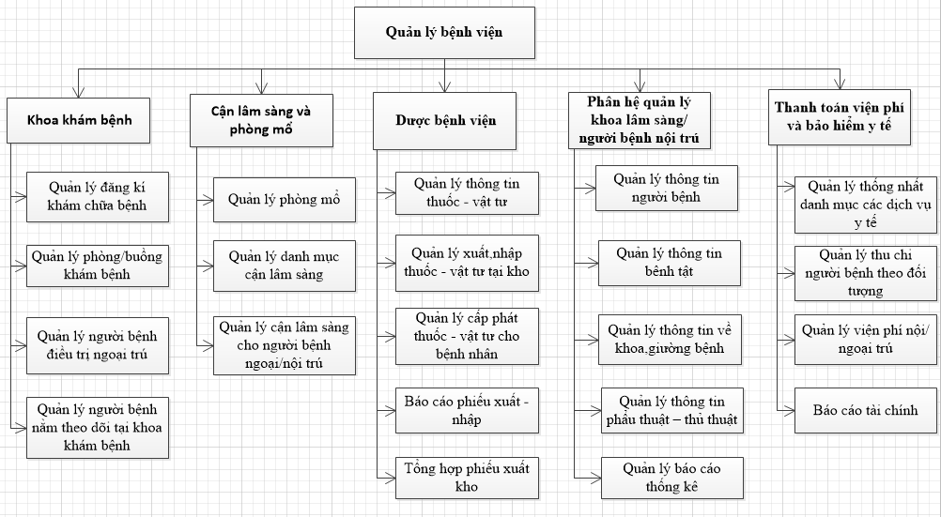

4. THIẾT KẾ DỮ LIỆU

4.1. Mô tả dữ liệu
Phần mềm quản lý bán hàng cung cấp các chức năng các chức năng:
- Quản lý khám cận lâm sàng
- Quản lý khoa dược
- Quản lý thanh toán
- Quản lý phòng khám nội khóa
- Quản lý thống kê báo cáo tổng hợp
- Quản lý tiếp đón bệnh nhân
- Quản lý phòng khám bệnh
- Quản lý bệnh nhân.
- Quản lý hồ sơ bệnh án.
- Thống kê báo cáo gửi lên trên.
- Thống kê bệnh nhân của các khoa.
- Thống kê ngày điều trị.
Như vậy đối mới các chức năng như trên khi phát triển hệ thống sẽ sinh ra các class sau: Class BenhNhan, Class BaoHiemYTe, Class PhieuKhamCLS, Class ThuocVatTuYTePKCLS, Class ThuocVatTuYTe, Class TTNhapThuocVatTuYTe, Class TTXuatThuocVatTuYTe, Class TTXuatThuocBenhNhan, Class HoSoBenhAn, Class BaoCao, Class Khoa, Class ChuyenVien, Class Thuoc_VatTuPhongKham, Class Phong, Class Thuoc, Class DonThuoc, Class LichHen, Class ChuyenVien, Class NhapVien.
Lớp bệnh nhân:
Thuộc tính | Kiểu dữ liệu | Mô tả
MaBN | String | Mã bệnh nhân
MaHSBenhAn | String | Mã hồ sơ bệnh án
SoCMTND | String | Số chứng minh thư nhân dân
TenBN | String | Tên bệnh nhân
NgaySinh | Datetime | Ngày sinh của bệnh nhân
DiaChi | String | Nơi ở của bệnh nhân
GioiTinh | String | Giới tính
NgheNghiep | String | Nghề nghiệp
DanToc | String | Dân tộc
NgoaiKieu | String | Ngoại kiều
NoiLamViec | String | Nơi làm việc
DoiTuong | Int | Thông tin về đối tượng bệnh nhân
MaBHYTe | String | Mã thẻ bảo hiểm y tế
LyDoDenKhamChuaBenh | String | Lý do đến khám chữa bệnh

Lớp bảo hiểm y tế:
Thuộc tính | Kiểu dữ liệu | Mô tả
MaSoThe | String | Mã thẻ bảo hiểm y tế
NoiDangKyKhamCBBanDau | String | Nơi đăng kí khám chữa bệnh ban đầu
Hạn sử dụng | Datatime | Hạn sử dụng
MaHuongQuyenLoi | String | Mã hưởng quyền lợi của người bệnh BHYT
NoiPhatHanhThe | String | Nơi phát hành thẻ lần đầu
Lớp phiếu khám cận lâm sàng:
Thuộc tính | Kiểu dữ liệu | Mô tả
MaBN | String | Mã bệnh nhân
MaPhieuKham | String | Mã phiếu khám cận lâm sàng
TenXetNghiem | String | Tên xét nghiệm
BacSiYeuCau | String | Bác sĩ yêu cầu xét nghiệm
DanhMucKham | String | Danh mục khám
NgayGioThucHien | Datatime | Ngày thực hiện
NgayGioTraKQ | Datetime | Ngày giờ trả kết quả
KetQuaXetNghiem | String | Kết quả xét nghiệm
NguoiNhapLieu | String | Người nhập liệu

Lớp báo cáo:
Thuộc tính | Kiểu dữ liệu | Mô tả
MaBaoCao | String | Mã báo cáo
NgayLapBaoCao | Datetime | Ngày báo cáo
LoaiBaoCao | String | Loại báo cáo
NhanVienLapBaoCao | String | Mã nhân viên lập báo cáo

Lớp thuốc vật tư y tế:
Thuộc tính | Kiểu dữ liệu | Mô tả
MaThuocVatTu | String | Mã thuốc - vật tư
Loai | String | Thuốc hay vật tư
TenThuocVatTu | String | Tên thuốc - vật tư
PhanLoaiThuoc | String | Phân loại thuốc
NgaySanXuat | Datetime | Ngày sản xuất
NgayHetHan | Datetime | Ngày hết hạn
NoiSanXuat | String | Nơi sản xuất
MoTa | String | Mô tả
GiaThuoc | Float | Gía thuốc
SoLuong | Int | Số lượng
HuongDanSuDung | String | Hướng dẫn sử dụng
Lớp thuốc vật tư y tế tại phòng khám CLS:
Thuộc tính | Kiểu dữ liệu | Mô tả
MaThuocVatTu | String | Mã thuốc - vật tư
Loai | String | Thuốc hay vật tư
TenThuocVatTu | String | Tên thuốc - vật tư
PhanLoaiThuoc | String | Phân loại thuốc
NgaySanXuat | Datetime | Ngày sản xuất
NgayHetHan | Datetime | Ngày hết hạn
NoiSanXuat | String | Nơi sản xuất
MoTa | String | Mô tả
GiaThuoc | Float | Gía thuốc
SoLuong | Int | Số lượng
HuongDanSuDung | String | Hướng dẫn sử dụng

Lớp nhập thuốc – vật tư:
Thuộc tính | Kiểu dữ liệu | Mô tả
MaPhieuNhap | String | Mã nhập thuốc
NgayNhap | Datetime | Ngày nhập thuốc
NguoiNhap | String | Người nhập
DanhSachNhap | List<ThuocVatTuYTe> | Danh sách thuốc – vật tư được nhập vào kho
TongTien | Double | Tổng tiền

Lớp xuất thuốc – vật tư:
Thuộc tính | Kiểu dữ liệu | Mô tả
MaPhieuXuat | String | Mã xuất thuốc
NgayXuat | Datetime | Ngày xuất thuốc
NguoiXuat | String | Người nhập
NoiNhan | String | Nơi nhận
NguoiNhan | String | Người nhận
DiaChi | String | Địa chỉ người nhận
SoDT | String | Số điện thoại người nhận
DanhSachXuat | List<ThuocVatTuYTe> | Danh sách thuốc – vật tư được xuất
TongTien | Double | Tổng tiền
Lớp xuất thuốc bệnh nhân:
Thuộc tính | Kiểu dữ liệu | Mô tả
MaPhieuXuat | String | Mã xuất thuốc
NgayXuat | Datetime | Ngày xuất thuốc
NguoiXuat | String | Người nhập
MaBenhNhan | String | Mã bệnh nhân
LoaiBenhNhan | String | Loại bệnh nhân
TenBenhNhan | String | Tên bệnh nhân
DiaChi | String | Địa chỉ người nhận
SoDT | String | Số điện thoại người nhận
DanhSachXuat | List<ThuocVatTuYTe> | Danh sách thuốc – vật tư được xuất
TongTien | Double | Tổng tiền

Lớp Hồ sơ bệnh án :
Thuộc tính | Kiểu dữ liệu | Mô tả
MaHSBA | String | Mã hồ sơ bệnh án
TieuHoa | String | Tiêu hóa
ThanTietNieu | String | Thần Tiết Niệu
CoXuongkhop | Datetime | Co xương khớp
TamThan | String | Tâm thần
TuanHoan | String | Tuần hoàn
ThanKinh | String | Thần kinh
NgoaiKhoa | String | Ngoại khoa
HamTren | String | Hàm trên
XetNghiemNuocTieu | String | Xét nghiệm nước tiểu
XetNghiemSinhHoa | Int | Xét nghiệm sinh hóa
XetNghiemTeBao | String | Xét nghiệm tế bào
NhipTim | String | Nhịp tim
HuyetAp | String | Huyết áp
ChieuCao | String | Chiều cao
CanNang | String | Cân Nặng
ThoiGianKham | String | Thời gian khám
STTKham | String | Số thứ tự khám
NgayKham | Datetime | Ngày khám
TrangThai | String | Trạng thái
MaPhong | String | Mã phòng

Lớp thuốc - vật tư y tế phòng khám :
Thuộc tính | Kiểu dữ liệu | Mô tả
MaThuocVatTu | String | Mã thuốc - vật tư
Loai | String | Thuốc hay vật tư
TenThuocVatTu | String | Tên thuốc - vật tư
NgaySanXuat | Datetime | Ngày sản xuất
NgayHetHan | Datetime | Ngày hết hạn
NoiSanXuat | String | Nơi sản xuất
MoTa | String | Mô tả
GiaThuoc | Float | Gía thuốc
SoLuong | Int | Số lượng
HuongDanSuDung | String | Hướng dẫn sử dụng
Lớp phòng:
Thuộc tính | Kiểu dữ liệu | Mô tả
MaPhong | String | Mã phòng
TenPhong | String | Tên phòng
SoPhong | String | Số phòng
SoLuongCho | String | Số lượng chờ
ThoiGianKham | String | Thời gian khám

Lớp Thuốc :
Thuộc tính | Kiểu dữ liệu | Mô tả
MaThuoc | String | Mã Thuốc
LoaiThuoc | String | Mã loại thuốc
TenThuoc | String | Tên thuốc
GhiChu | String | Ghi chú
Gia | String | Gía
CachSuDung | String | Cách Sử Dụng

Lớp đơn thuốc :
Thuộc tính | Kiểu dữ liệu | Mô tả
MaDT | String | Mã đơn thuốc
MaHSBA | String | Mã hồ sơ bệnh án
MaThuoc | String | Mã thuốc
SoLuong | String | Số lượng
CachSuDung | String | Cách sử dụng
GhiChu | String | Ghi chú
Lớp lịch hẹn:
Thuộc tính | Kiểu dữ liệu | Mô tả
MaLH | String | Mã Lich hẹn
MaBN | String | Mã bệnh nhân
Ngay ThamKham | String | Ngày thăm khám
GioKham | String | Giờ khám
NgayKham | String | Cách sử dụng
DiaDiem | String | Địa điểm
GhiChu | String | Ghi chú

Lớp chuyển viện:
Thuộc tính | Kiểu dữ liệu | Mô tả
MaCV | String | Mã chuyển viện
MaBN | String | Mã bệnh nhân
BenhVienDieuTriHienTai | String | Bệnh viện điều trị hiện tại
BenhVienChuyenToi | String | Bệnh viện chuyển tới
TinhTrang | String | Tình trạng
GhiChu | String | Ghi Chú
Lớp nhập viện :
Thuộc tính | Kiểu dữ liệu | Mô tả
MaNV | String | Mã nhập viện
MaBN | String | Mã bệnh nhân
TinhTrangHienTai | String | Tình trạng hiện tại
NgayNhapVien | String | Ngay nhập viện
GhiChu | String | Ghi chú

4.2. Từ điển dữ liệu
Phương thức | Mô tả | Class
public dbConnection() | Khởi tạo đối tượng | DbConnection
private SqlConnection openConnection() | Dùng để mở kết nối đến CSDL | DbConnection
public static string getConnectionString() | Lấy về chuỗi kết nối | DbConnection
public DataTable execSelectQuery(String _query, SqlParameter[] sqlParamater) | Thực thi lệnh SELECT từ CSDL | DbConnection
public DataTable execSelectProcedureQuery(String _query, SqlParameter[] Parameter) | Thực thi lệnh SELECT từ CSDL sử dụng store procedure | DbConnection
public bool execInsertQuery(String _query, SqlParameter[] Parameter) | Thực thi lệnh INSERT từ CSDL | DbConnection
public bool execInsertProcedureQuery(String _query, SqlParameter[] Parameter) | Thực thi lệnh SELECT từ CSDL sử dụng store procedure | DbConnection
public bool execUpdateQuery(String _query, SqlParameter[] Parameter) | Thực thi lệnh UPDATE từ CSDL | DbConnection
public bool execDeleteQuery(String _query, SqlParameter[] Parameter) | Thực thi lệnh DELETE từ CSDL | DbConnection
Public void InsertPatient(BenhNhan bv) | Thêm bệnh nhân vào cơ sở dữ liệu | BenhNhanDAL
Public void UpdatePatient(BenhNhan Bv) | Cập nhật thông tin bệnh nhân vào cơ sở dữ liệu | BenhNhanDAL
Public void SelectPatient(String MaBN) | Lấy thông tin bệnh nhân | BenhNhanDAL
Public void InsertPatient(BenhNhan bv) | Thêm bệnh nhân vào cơ sở dữ liệu | BenhNhanBUS
Public void UpdatePatient(BenhNhan Bv) | Cập nhật thông tin bệnh nhân vào cơ sở dữ liệu | BenhNhanBUS

Public void SelectPatient(String MaBN) | Lấy thông tin bệnh nhân | BenhNhanBUS
Public void InsertPhieuKhamCLS (PhieuKhamCLS phieuKham) | Thêm phiếu khám cận lâm sàng của bệnh nhân vào cơ sở dữ liệu | PhieuKhamCLSDAL
Public void UpdatePhieuKhamCLS(PhieuKhamCLS phieuKham) | Cập nhật phiếu khám cậu lâm sàng vào cơ sở dữ liệu | PhieuKhamCLSDAL
Public void InsertPhieuKhamCLS(PhieuKhamCLS phieuKham) | Thêm phiếu khám cận lâm sàng vào cơ sở dữ liệu | PhieuKhamCLSCLSBUS
Public void UpdatePhieuKhamCLS (PhieuKhamCLS phieuKham) | Cập nhật thông tin phiếu khám cận lâm sàng vào cơ sở dữ liệu | PhieuKhamCLSBUS
Public void InsertThuocVatTuYTeCLS(ThuocVatTuYTe thuocVatTuYTe) | Thêm thuốc vật tư y tế vào cơ sở dữ liệu | ThuocVatTuYTeCLSDAL
Public void UpdateThuocVatTuYTeCLS (ThuocVatTuYTe thuocVatTuYTe) | Cập nhật thông tin thuốc vật tư y tế vào cơ sở dữ liệu | ThuocVatTuYTeCLSDAL
Public void SelectThuocVatTuYTeCLS () | Lấy thông tin thuốc vật tư y tế tại phòng khám CLS | ThuocVatTuYTeCLSDAL
Public void InsertThuocVatTuYTeCLS(ThuocVatTuYTe thuocVatTuYTe) | Thêm thuốc vật tư y tế vào cơ sở dữ liệu | ThuocVatTuYTeCLSBUS
Public void UpdateThuocVatTuYTeCLS (ThuocVatTuYTe thuocVatTuYTe) | Cập nhật thông tin thuốc vật tư y tế vào cơ sở dữ liệu | ThuocVatTuYTeCLSBUS
Public void SelectThuocVatTuYTeCLS () | Lấy thông tin thuốc vật tư y tế tại phòng khám CLS | ThuocVatTuYTeCLSBUS
Public void InsertThuocVatTuYTe(ThuocVatTuYTe thuocVatTuYTe) | Thêm thuốc vật tư y tế vào cơ sở dữ liệu | ThuocVatTuYTeDAL
Public void UpdateThuocVatTuYTe (ThuocVatTuYTe thuocVatTuYTe) | Cập nhật thông tin thuốc vật tư y tế vào cơ sở dữ liệu | ThuocVatTuYTeDAL
Public void SelectThuocVatTuYTe () | Lấy thông tin thuốc vật tư y tế tại kho dược | ThuocVatTuYTeDAL
Public void SelectThuocVatTuYTeHetHan (int SoNgay) | Lấy thông tin thuốc vật tư y tế hết hạn và gần hết hạn tại kho dược | ThuocVatTuYTeDAL
Public void InsertThuocVatTuYTe(ThuocVatTuYTe thuocVatTuYTe) | Thêm thuốc vật tư y tế vào cơ sở dữ liệu | ThuocVatTuYTeBUS
Public void UpdateThuocVatTuYTe (ThuocVatTuYTe thuocVatTuYTe) | Cập nhật thông tin thuốc vật tư y tế vào cơ sở dữ liệu | ThuocVatTuYTeBUS
Public void SelectThuocVatTuYTe () | Lấy thông tin thuốc vật tư y tế tại kho dược | ThuocVatTuYTeBUS
Public void SelectThuocVatTuYTeHetHan (int SoNgay) | Lấy thông tin thuốc vật tư y tế hết hạn và gần hết hạn tại kho dược | ThuocVatTuYTeBUS
Public void XuatThuocBenhNhan(TTXuatThuocBenhNhan thuocBenhNhan) | Xuất thuốc cho bệnh nhân, sau đó cập nhật lại số lượng thuốc trong CSDL | TTXuatThuocBenhNhanDAL
Public void XuatThuocBenhNhan(TTXuatThuocBenhNhan thuocBenhNhan) | Xuất thuốc cho bệnh nhân, sau đó cập nhật lại số lượng thuốc trong CSDL | TTXuatThuocBenhNhanBUS
Public void XuatThuocVatTuYTe(TTXuatThuocVatTuYTe ThuocVatTuYTe) | Xuất thuốc các phòng, sau đó cập nhật lại số lượng thuốc trong CSDL | TTXuatThuocVatTuYTe DAL

Public void XuatThuocVatTuYTe(TTXuatThuocVatTuYTe ThuocVatTuYTe) | Xuất thuốc các phòng, sau đó cập nhật lại số lượng thuốc trong CSDL | TTXuatThuocVatTuYTe BUS
Public void NhapThuocVatTuYTe(TTNhapThuocVatTuYTe ThuocVatTuYTe) | Nhập thuốc vào kho, sau đó cập nhật lại số lượng thuốc trong CSDL | TTNhapThuocVatTuYTe DAL
Public void NhapThuocVatTuYTe(TTNhapThuocVatTuYTe ThuocVatTuYTe) | Nhập thuốc, sau đó cập nhật lại số lượng thuốc trong CSDL | TTNhapThuocVatTuYTe BUS
Public void InsertPatient(BenhNhan bv) | Thêm bệnh nhân vào cơ sở dữ liệu | BenhNhanDAL
Public void UpdatePatient(BenhNhan Bv) | Cập nhật thông tin bệnh nhân vào cơ sở dữ liệu | BenhNhanDAL
Public void SelectPatient(String MaBN) | Lấy thông tin bệnh nhân | BenhNhanDAL
Public void InsertPatient(BenhNhan bv) | Thêm bệnh nhân vào cơ sở dữ liệu | BenhNhanBUS
Public void UpdatePatient(BenhNhan Bv) | Cập nhật thông tin bệnh nhân vào cơ sở dữ liệu | BenhNhanBUS
Public void SelectPatient(String MaBN) | Lấy thông tin bệnh nhân | BenhNhanBUS
Public void InsertPatient(HoSoBenhAn bv) | Thêm thông tin bệnh tình vào cơ sở dữ liệu | HoSoBenhAnDAL
Public void UpdatePatient(HoSoBenhAn Bv) | Cập nhật thông tin bệnh tình vào cơ sở dữ liệu | HoSoBenhAnDAL
Public void SelectPatient(String MaHSBA) | Lấy thông tin bệnh tình vào cơ sở dữ liệu | HoSoBenhAnDAL
Public void InsertPatient(HoSoBenhAn bv) | Thêm thông tin bệnh tình vào cơ sở dữ liệu | HoSoBenhAnBUS
Public void UpdatePatient(HoSoBenhAn Bv) | Cập nhật thông tin bệnh tình vào cơ sở dữ liệu | HoSoBenhAnBUS
Public void SelectPatient(String MaHSBA) | Lấy thông tin bệnh tình vào cơ sở dữ liệu | HoSoBenhAnBUS
Public void InsertReport(BaoCao bc) | Thêm thông tin báo cáo vào cơ sở dữ liệu | BaoCaoDAL
Public void SelectReport(String mabc) | Lấy thông tin báo cáo | BaoCaoDAL
Public void InsertReport(BaoCao bc) | Thêm thông tin báo cáo vào cơ sở dữ liệu | BaoCaoBUS
Public void InsertPatient(Thuoc_VatTuPhongKham bv) | Thêm thông tin thuốc và vật tư tại phòng khám vào cơ sở dữ liệu | Thuoc_VatTuPhongKham DAL
Public void UpdatePatient(Thuoc_VatTuPhongKham Bv) | Cập nhật thông tin thuốc và vật tư tại phòng khám vào cơ sở dữ liệu | Thuoc_VatTuPhongKham DAL
Public void SelectPatient(String MaThuocVatTu) | Lấy thông tin thuốc và vật tư tại phòng khám vào cơ sở dữ liệu | Thuoc_VatTuPhongKham DAL
Public void InsertPatient(Thuoc_VatTuPhongKham bv) | Thêm thông tin thuốc và vật tư tại phòng khám vào cơ sở dữ liệu | Thuoc_VatTuPhongKham BUS
Public void UpdatePatient(Thuoc_VatTuPhongKham Bv) | Cập nhật thông tin thuốc và vật tư tại phòng khám vào cơ sở dữ liệu | Thuoc_VatTuPhongKham BUS
Public void SelectPatient(String MaThuocVatTu) | Lấy thông tin thuốc và vật tư tại phòng khám vào cơ sở dữ liệu | Thuoc_VatTuPhongKham BUS
Public void InsertPatient(Phong bv) | Thêm thông tin phòng vào CSDL | Phong DAL
Public void UpdatePatient(Phong Bv) | Cập nhật thông tin phòng vào CSDL | Phong DAL
Public void SelectPatient(String MaPhong) | Lấy thông tin phòng vào CSDL | Phong DAL
Public void InsertPatient(Phong bv) | Thêm thông tin phòng vào CSDL | Phong BUS
Public void UpdatePatient(Phong Bv) | Cập nhật thông tin phòng vào CSDL | Phong BUS
Public void SelectPatient(String MaPhong) | Lấy thông tin phòng vào CSDL | Phong BUS
Public void InsertPatient(Thuoc bv) | Thêm thông tin thuốc vào CSDL | Thuoc DAL
Public void UpdatePatient(Thuoc Bv) | Cập nhật thông tin thuốc vào CSDL | Thuoc DAL
Public void SelectPatient(String MaThuoc) | Lấy thông tin thuốc vào CSDL | Thuoc DAL
Public void InsertPatient(Thuoc bv) | Thêm thông tin thuốc vào CSDL | Thuoc BUS
Public void UpdatePatient(Thuoc Bv) | Cập nhật thông tin thuốc vào CSDL | Thuoc BUS
Public void SelectPatient(String MaThuoc) | Lấy thông tin thuốc vào CSDL | Thuoc BUS
Public void InsertPatient(NhapVien bv) | Thêm thông tin nhập viện của bệnh nhân vào CSDL | NhapVien DAL
Public void UpdatePatient(NhapVien Bv) | Cập nhật thông tin nhập viện của bệnh nhân vào CSDL | NhapVien DAL
Public void SelectPatient(String MaNV) | Lấy thông tin nhập viện của bệnh nhân vào CSDL | NhapVien DAL
Public void InsertPatient(NhapVien bv) | Thêm thông tin nhập viện của bệnh nhân vào CSDL | NhapVien BUS
Public void UpdatePatient(NhapVien Bv) | Cập thông tin nhập viện của bệnh nhân vào CSDL | NhapVien BUS
Public void SelectPatient(String MaNV) | Lấy thông tin nhập viện của bệnh nhân vào CSDL | NhapVien BUS

5. THIẾT KẾ CÁC THÀNH PHẦN (PHÂN HỆ)
- Xem thông tin bệnh nhân
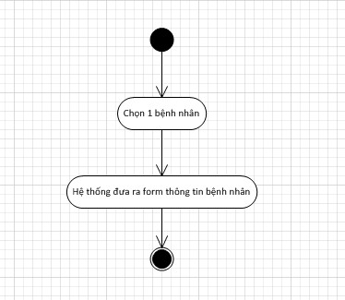
- Thêm phiếu khám CLS
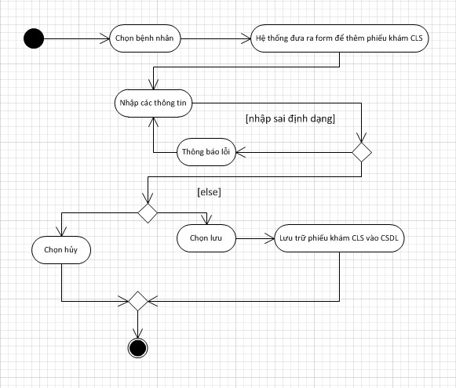
- Cập nhật kết quả
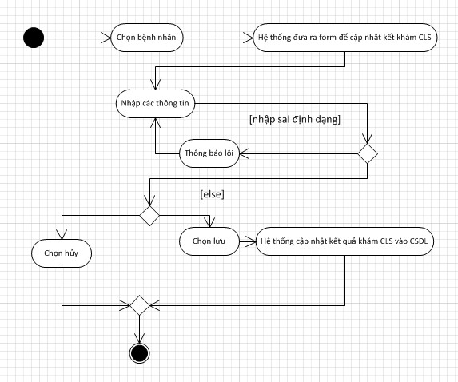
- Chuyển kết quả qua phòng khám
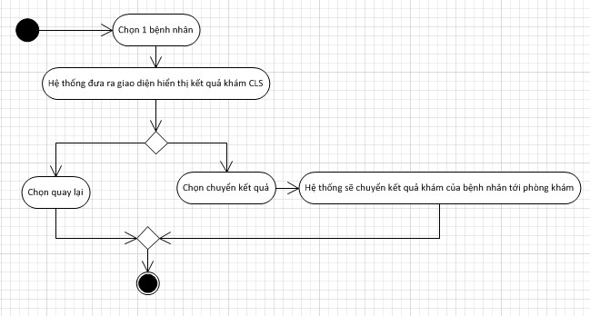
- Quản lý vật tư y tế tại phòng khám CLS
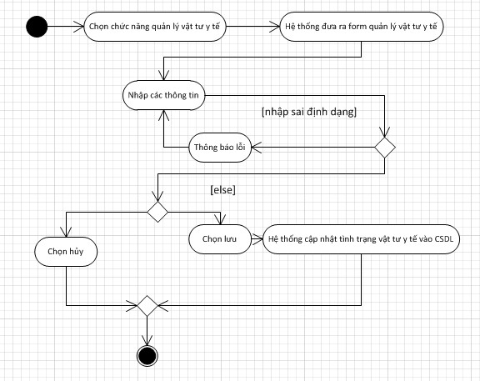
- Lập báo cáo thống kê
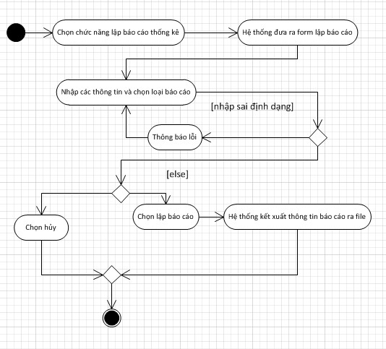
- Xem thông tin thuốc – vật tư
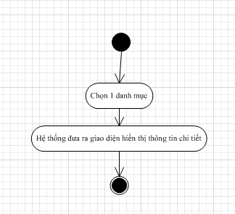
- Tìm kiếm thông tin thuốc – vật tư
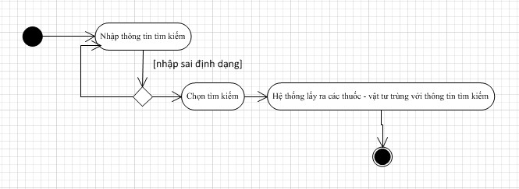
- Lập danh sách thuốc hết hạn
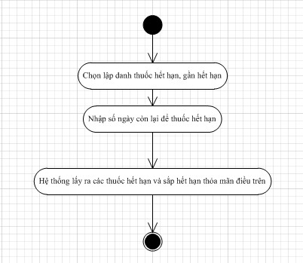
- Xuất thuốc – vật tư y tế
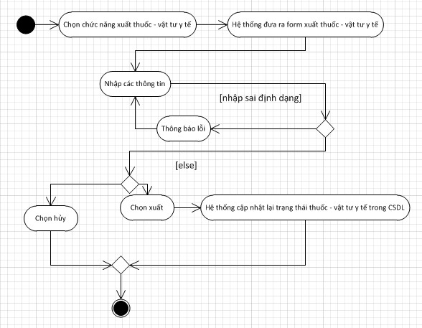
- Xuất thuốc cho bệnh nhân
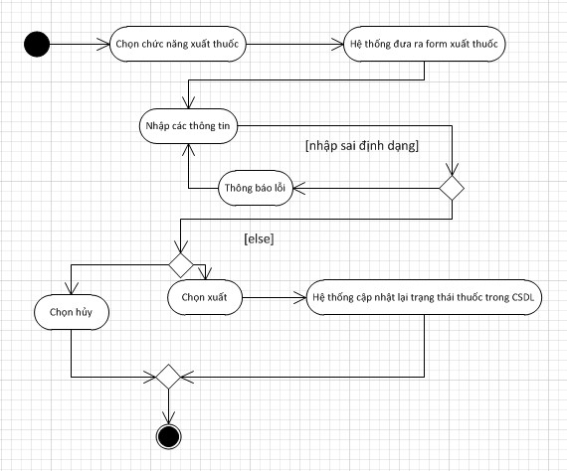
- Nhập thuốc – vật tư y tế
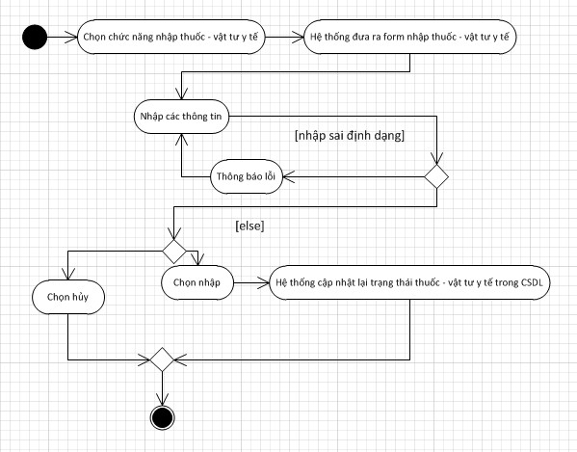
- Use case thêm thông tin bệnh nhân mới
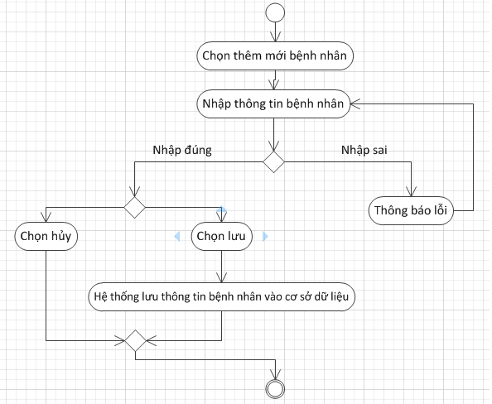
- Cập nhật thông tin bệnh nhân
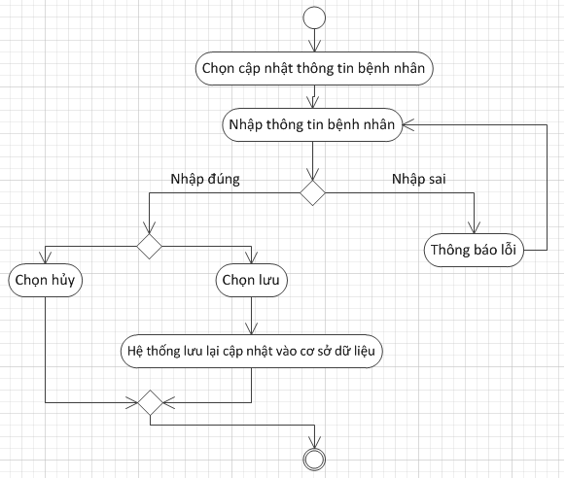
- Tìm kiếm bệnh nhân
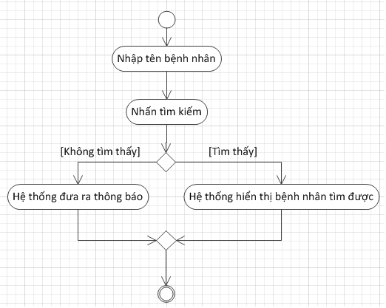
- Thêm hồ sơ bệnh án
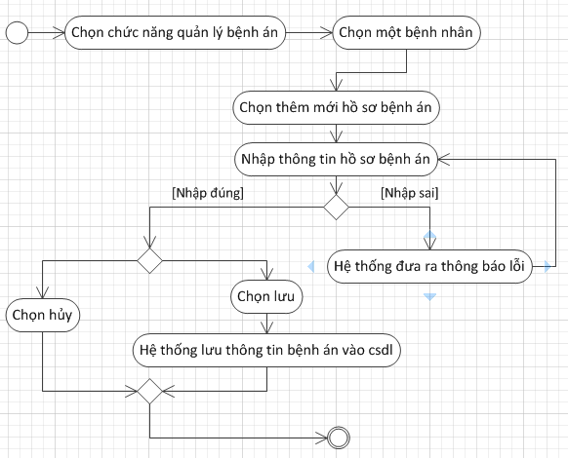
- Cập nhật bệnh án
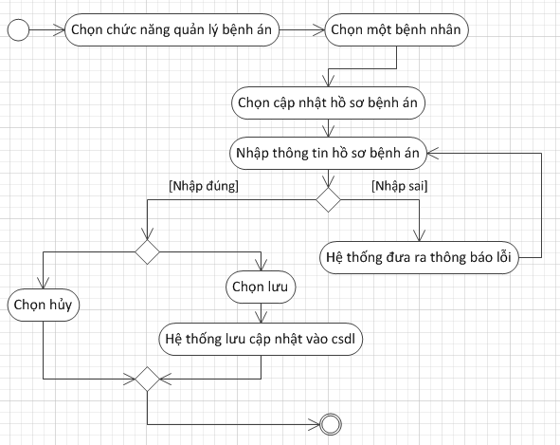
- Tìm kiếm hồ sơ bệnh án
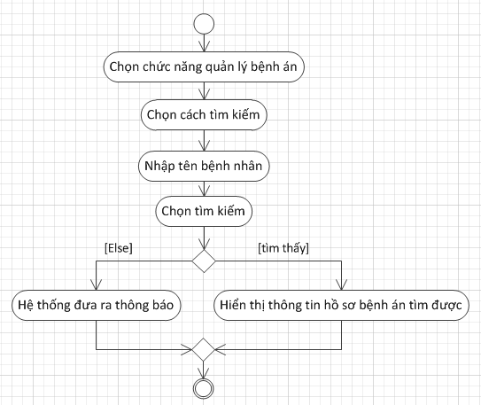
- Thống kê báo cáo
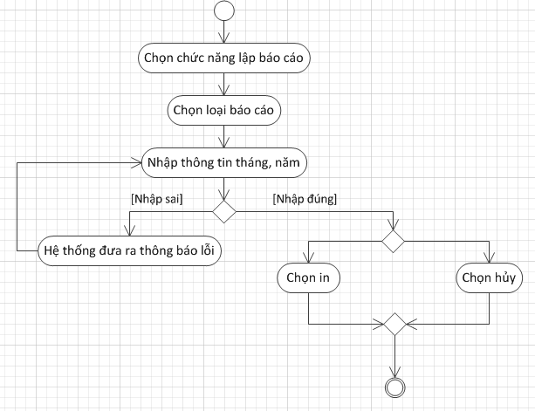
- Thống kê bệnh nhân của các khoa
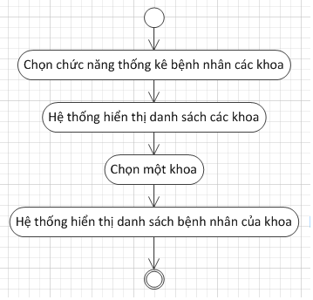
- Thống kê ngày điều trị
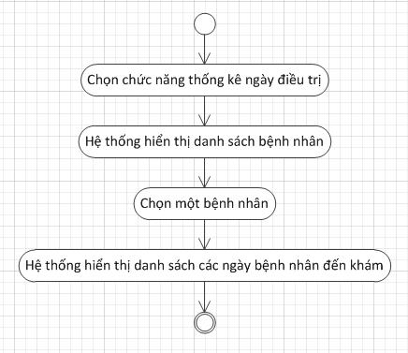
- Làm thủ tục chuyển viện
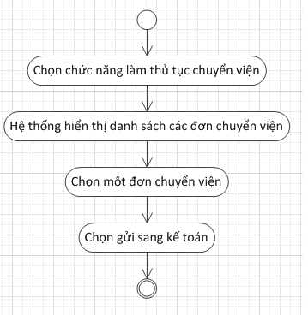
- Cập nhật danh sách bệnh nhân
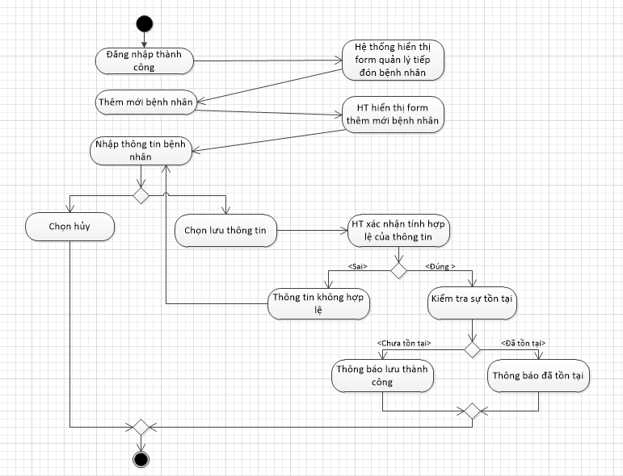
- Sửa thông tin bệnh nhân
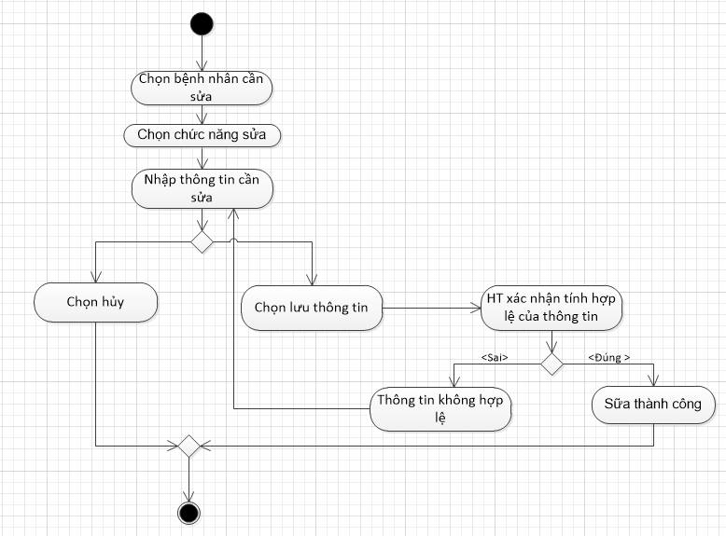
- Tìm kiếm thông tin bệnh nhân
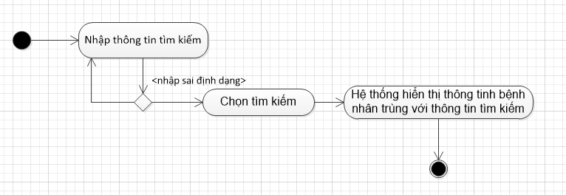

- Chuyển bệnh nhân qua phòng khám
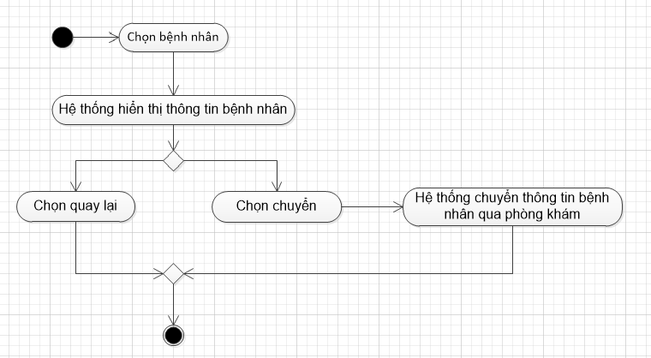
- Xem thông tin bệnh nhân
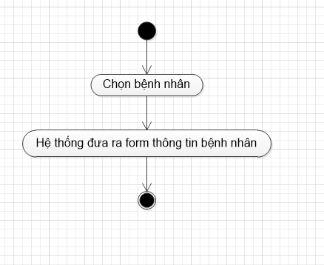
- Thêm thông tin hồ sơ bệnh án
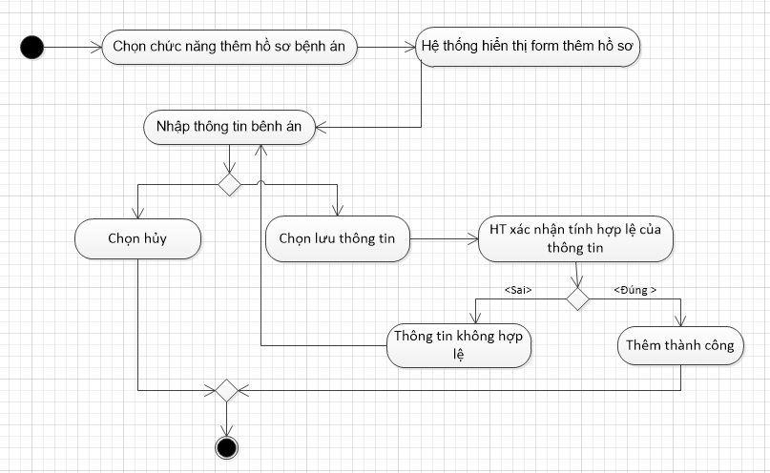
- Sửa thông tin hồ sơ bệnh án
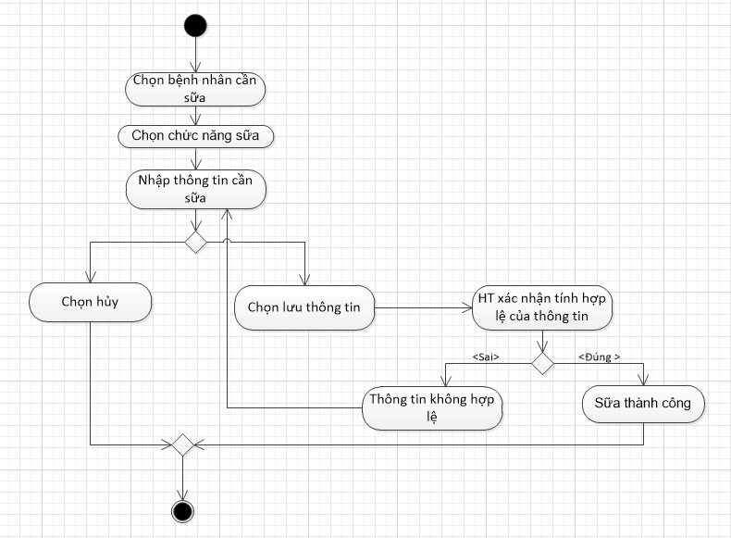
- Tìm kiếm thông tin hồ sơ bệnh án

- Quản lý thuốc vật tư y tế
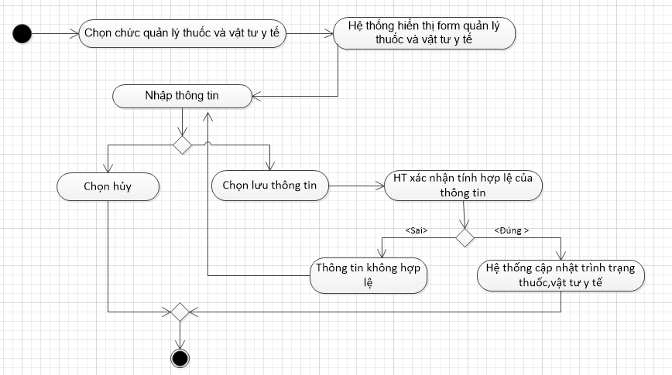
- Chuyển bệnh nhân sang phòng CLS
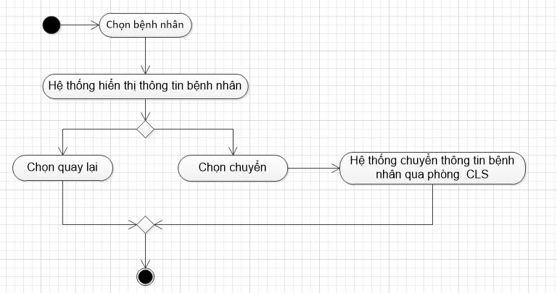
- Chuyển viện
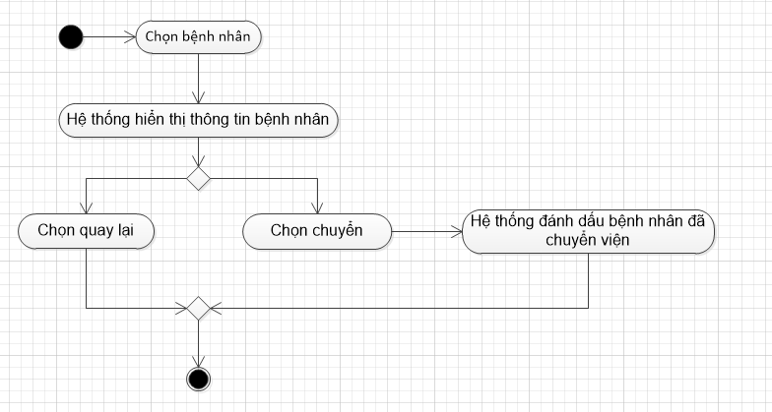

- Quản lý lịch hẹn
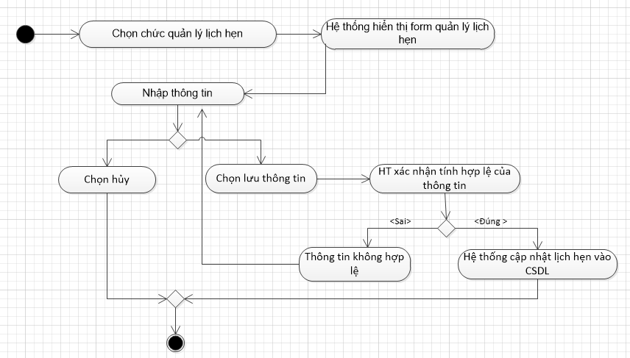
- Kê đơn
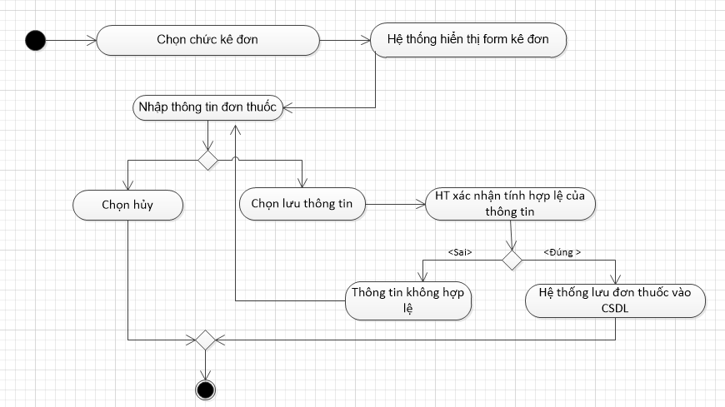
- Nhập viện
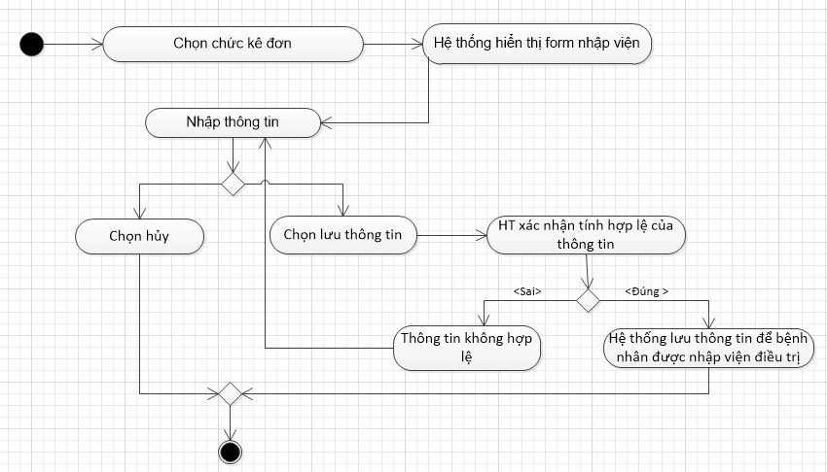

6. THIẾT KẾ GIAO DIỆN NGƯỜI SỬ DỤNG
- Menu chính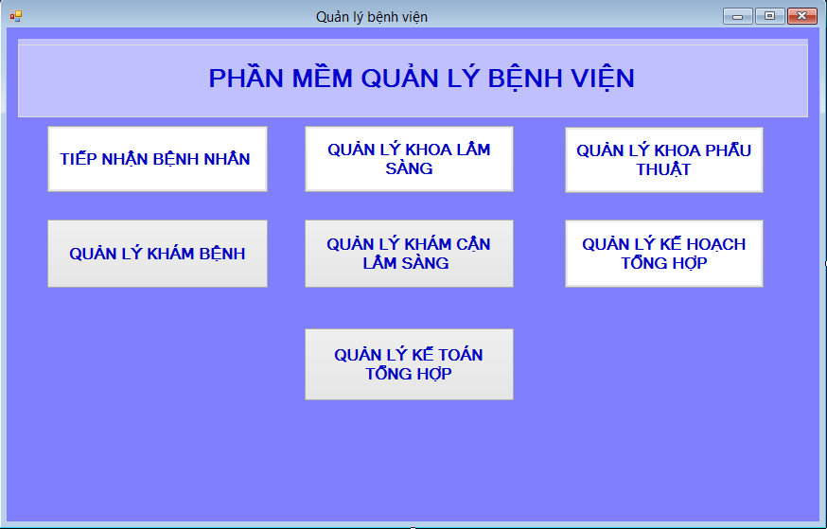
- Đăng nhập
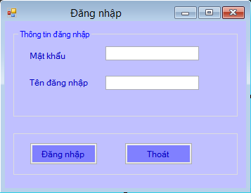
- Xem thông tin bệnh nhân
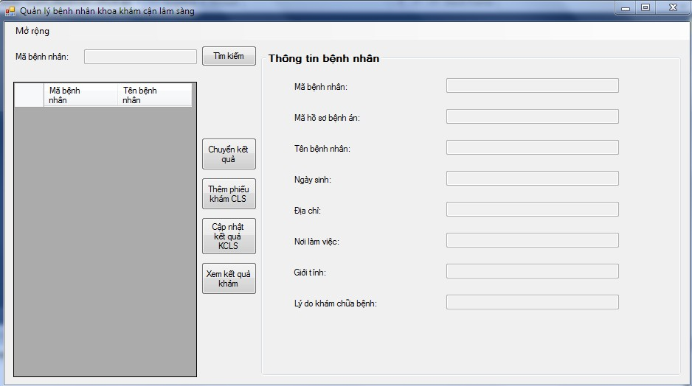
- Thêm phiếu khám CLS
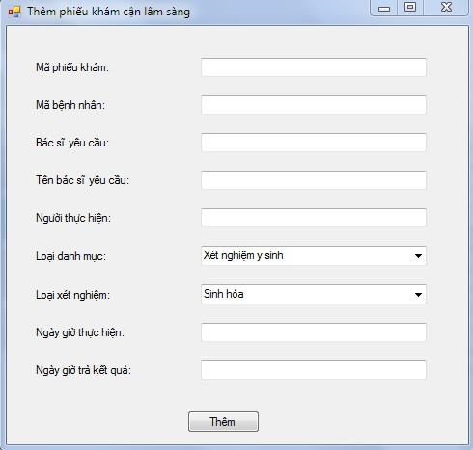
- Cập nhật kết quả
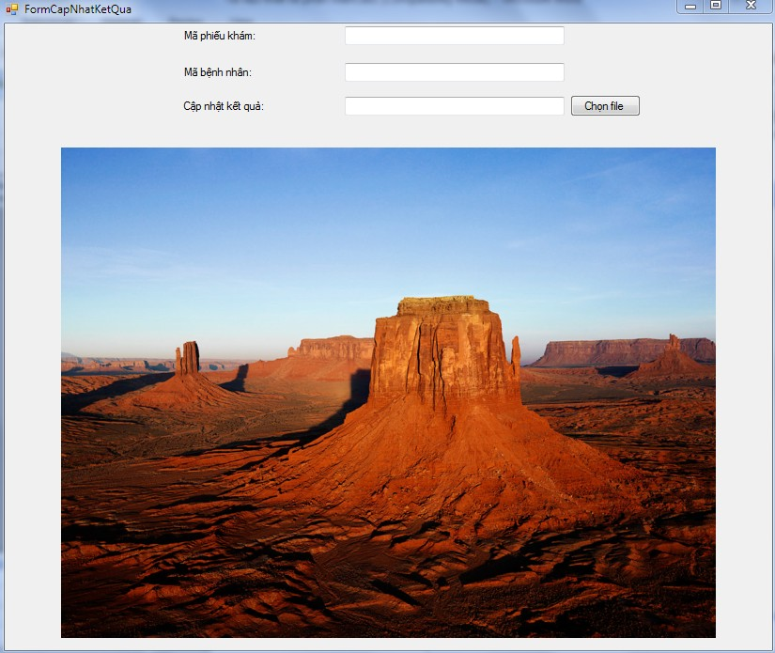
- Quản lý vật tư y tế tại phòng khám CLS
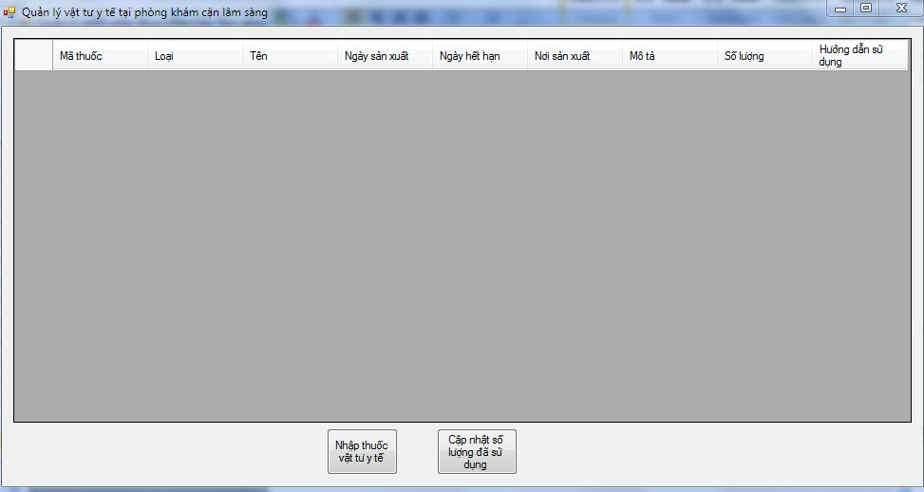
- Xuất thuốc – vật tư y tế
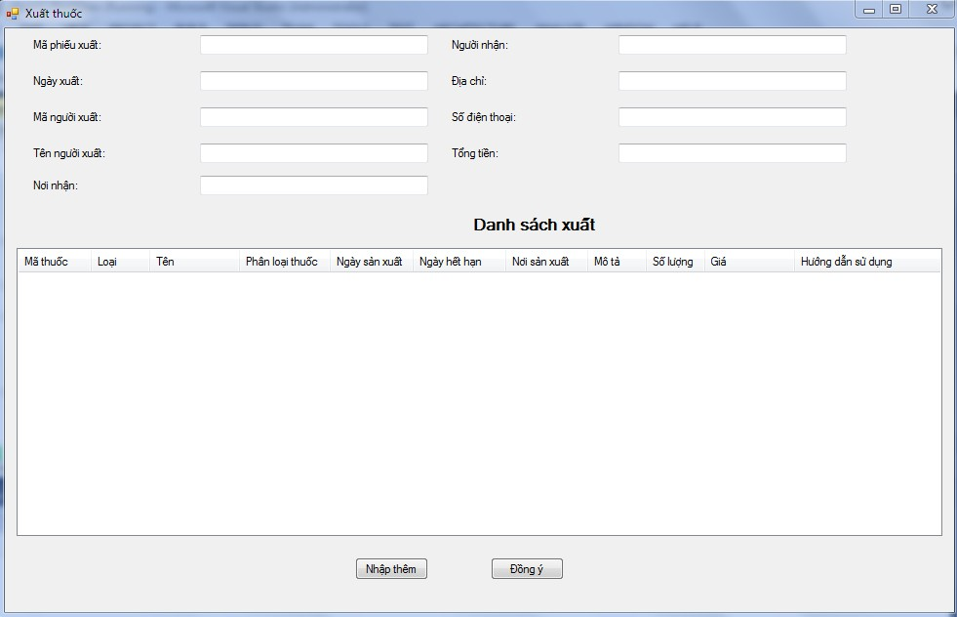
- Xuất thuốc cho bệnh nhân
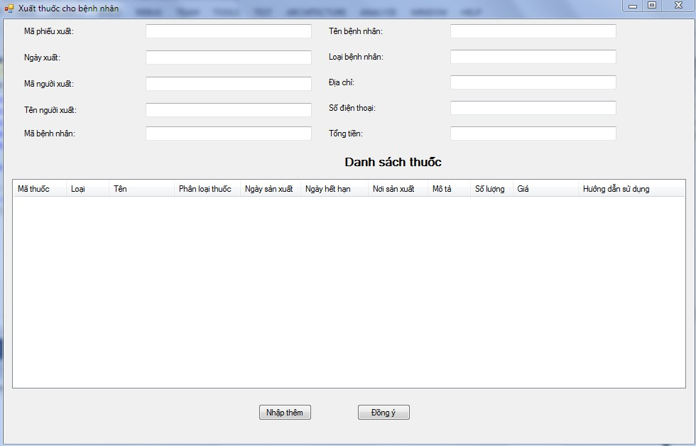
- Nhập thuốc – vật tư y tế.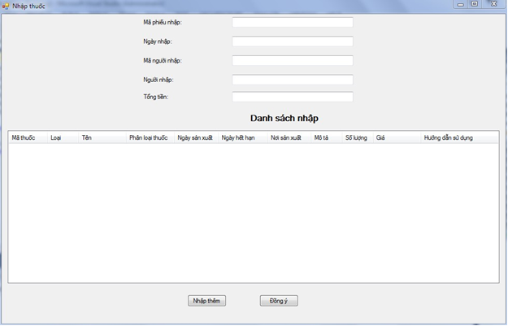
- Tiếp đón bệnh nhân

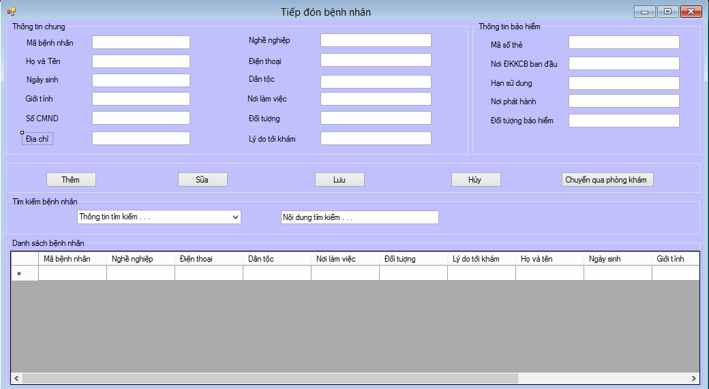

- Quản lý khám bệnh
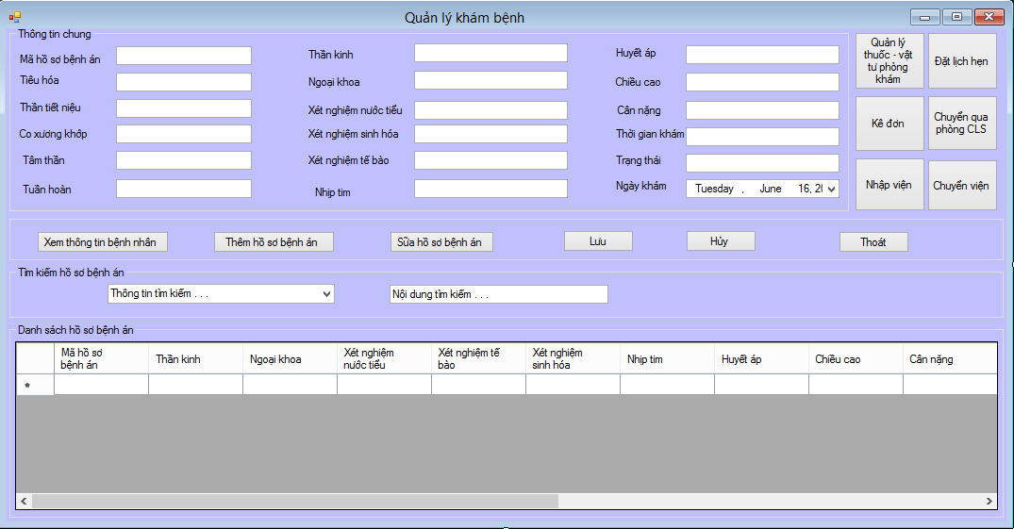

- Tìm kiếm bệnh nhân

- Thêm hồ sơ bệnh án

- Cập nhật bệnh án

- Tìm kiếm hồ sơ bệnh án

- Thống kê báo cáo

- Thống kê bệnh nhân của các khoa

- Thống kê ngày điều trị

- Làm thủ tục chuyển viện

- Cập nhật danh sách bệnh nhân

- Sửa thông tin bệnh nhân

- Tìm kiếm thông tin bệnh nhân

- Chuyển bệnh nhân qua phòng khám

- Xem thông tin bệnh nhân

- Thêm thông tin hồ sơ bệnh án

- Sửa thông tin hồ sơ bệnh án

- Tìm kiếm thông tin hồ sơ bệnh án

- Quản lý thuốc vật tư y tế

- Chuyển bệnh nhân sang phòng CLS

- Chuyển viện

- Quản lý lịch hẹn

- Kê đơn

- Nhập viện

7. PHỤ LỤC

